О ПОЖАРНОЙ БЕЗОПАСНОСТИ В МАЙСКИЕ ПРАЗДНИКИ
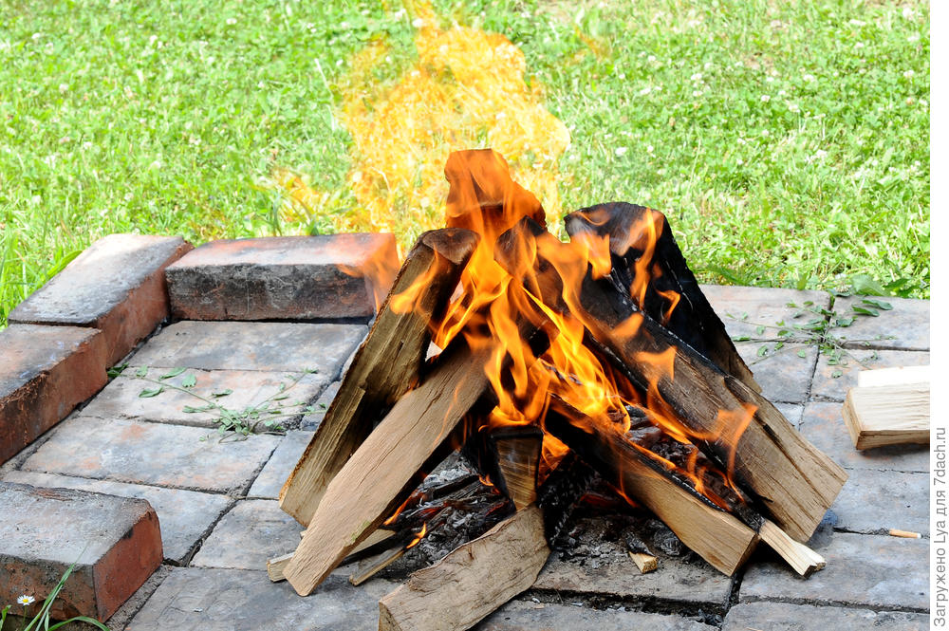
Впереди длинные майские выходные, в течение которых многие люди отправятся в лес на пикник и на дачу, где будут разжигать костры для приготовления шашлыка или сжигания прошлогоднего мусора, травы, листьев.
Крайне опасны пожоги сухой травы. Порывы ветра разносят огонь моментально и на большие расстояния. От безобидного сжигания мусора или прошлогоднего сухостоя возникает угроза загорания жилья и объектов экономики.
Отдел надзорной деятельности и профилактической работы Красногвардейского района призывает граждан быть ответственными за свои действия – не поджигать сухую траву, не выбрасывать незатушенные окурки и спички из окон автомобилей, пресекать детскую шалость с огнем. В ветреную погоду даже незначительные возгорания принимают гигантские размеры, тушение огня выходит из-под контроля и угрожает жизни людей, а также настоятельно рекомендуем жителям и гостям города соблюдать меры пожарной безопасности при розжиге костров и мангалов, а именно:
1) Площадку для розжига костра и мангала, следует выбирать вдали от деревянных строений, лесных насаждений и сухой растительности.
2) Площадку необходимо очистить от сухой травы и окружить её по периметру минерализованной полосой не менее 0,5 м, чтобы исключить попадание искр и углей от горящих дров на неочищенную от сухой растительности территорию.
3) Запрещается использовать для разжигания костров легковоспламеняющиеся жидкости (бензин или керосин), так же не стоит доверять присматривать за горящим костром малолетним детям.
4) По истечении необходимости костер должен быть залит водой или засыпан землей.
5) Если вы собрались отдыхать на территории кемпингов и баз отдыха, то следует воспользоваться специализированными площадками, размещенными на их территории.
Для того чтобы не создавать ситуаций, способствующих возникновению пожаров, необходимо:
– обеспечить наличие на садовом (дачном) участке емкости (бочки) с водой или огнетушителя;
– выжигать сухую растительность следует только в безветренную погоду на расстоянии не менее 50 метров от ближайших зданий или сооружений;
– участок для выжигания сухой растительности должен быть очищен в радиусе 25-30 метров от горючих материалов и отделен противопожарной минерализованной полосой шириной не менее 1,4 метра;
– на территориях садоводческих и дачных товариществ необходимо обеспечить свободный проезд для пожарной техники.
Уважаемые жители и гости Красногвардейского района!
Будьте бдительны и предельно осторожны!

При обнаружении первых признаков пожара необходимо незамедлительно сообщить в службу спасения по телефону
«01» или с мобильного «101», «112».

ОНДПР, ПСО, УГЗ, ВДПО Красногвардейского района

